Atelier4
4.1 Sélectionnez le titre de tous les films.
SELECT Title FROM movies
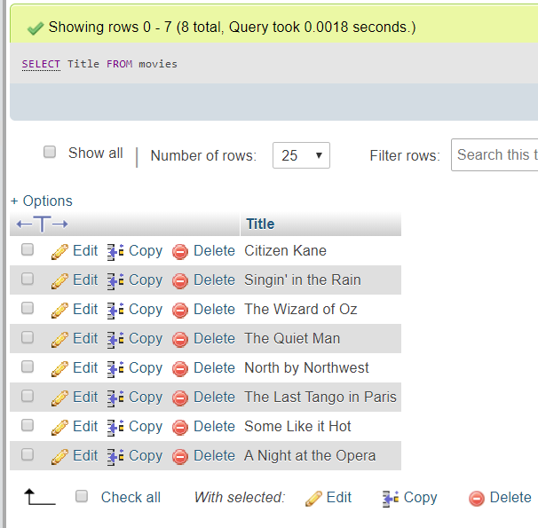
4.2 Afficher toutes les classifications distinctes dans la base de données.
SELECT DISTINCT Rating FROM movies
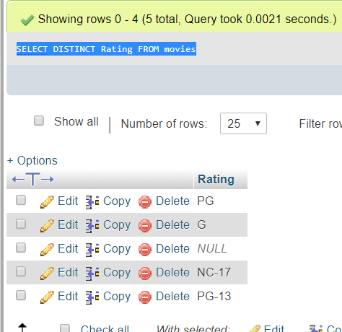

4.3 Afficher tous les films non classés.
SELECT* FROM movies WHERE (Rating IS NULL)
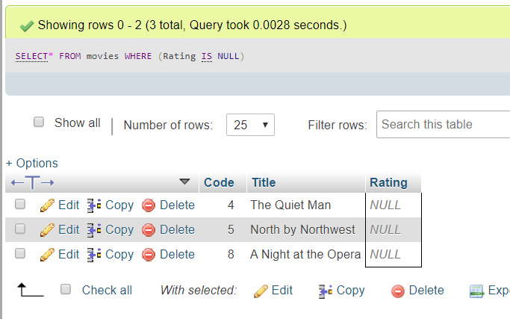
4.4 Sélectionner tous les cinémas qui ne diffusent pas de film actuellement.
SELECT*FROM movietheaters WHERE (Movie IS NULL)
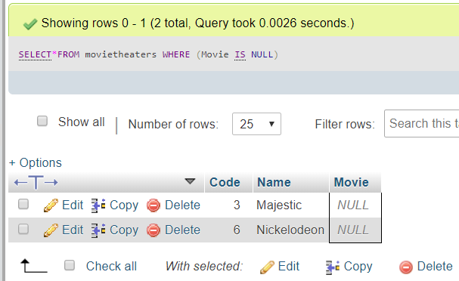

4.5 Sélectionner toutes les données de tous les cinémas
-- En outre, les données du film qui est projeté en salle (si un film est projeté).
SELECT * FROM MovieTheaters LEFT JOIN Movies ON MovieTheaters.Movie = Movies.Code
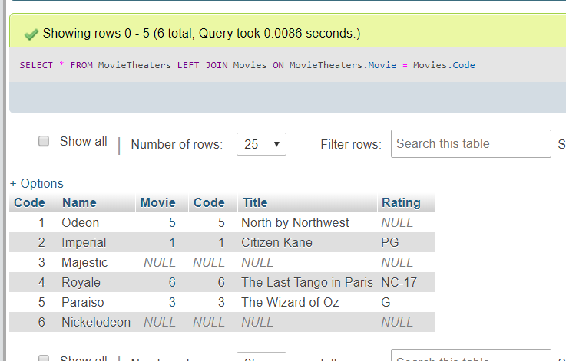

4.6 Sélectionnez toutes les données de tous les films et, si ce film est diffusé dans une salle de cinéma, affichez les données de la salle de cinéma.
SELECT * FROM MovieTheaters RIGHT JOIN Movies ON MovieTheaters.Movie = Movies.Code
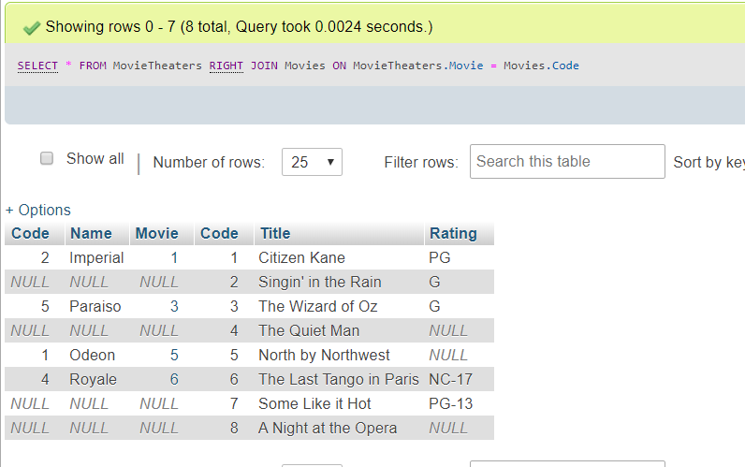
4.7 Afficher les titres des films qui ne sont actuellement diffusés dans aucun cinéma.
SELECT Title FROM Movies WHERE Code NOT IN ( SELECT Movie FROM MovieTheaters WHERE Movie IS NOT NULL )
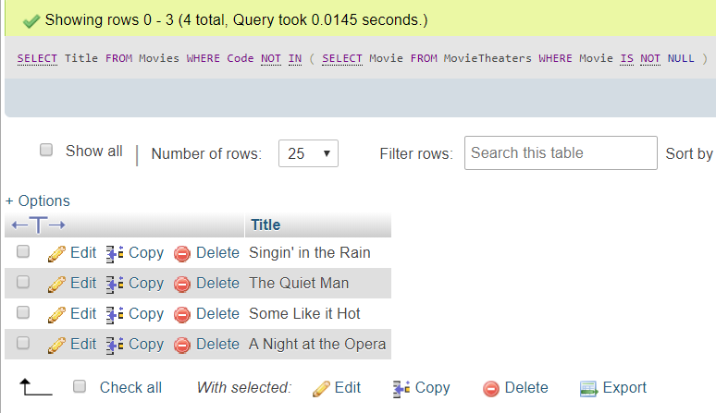
4.8 Ajouter le film non coté "One, Two, three".
INSERT INTO Movies(Code, Title,Rating) VALUES(9,'One, Two, Three',NULL)
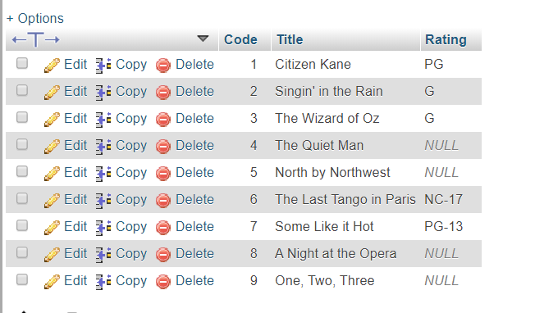

4.9 Fixer la classification de tous les films non classés à "G".
UPDATE movies SET Rating = "G" WHERE Rating IS NULL
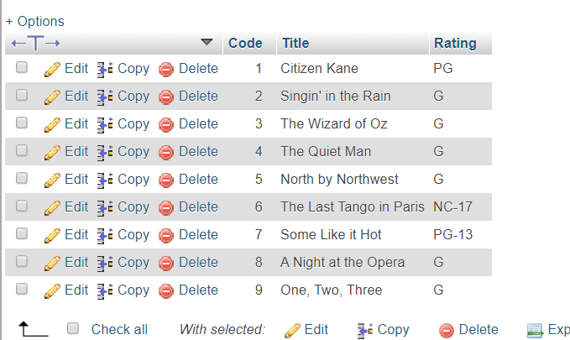

4.10 Supprimer les salles de cinéma qui projettent des films classés "NC-17".
DELETE FROM movietheaters WHERE Movie IN (SELECT Code FROM movies WHERE rating="NC-17")
